附件一(範例)

111年金德盃全國小學生角力錦標賽疫苗接種證明書
單位名稱: | 領隊:  管理: | 教練: | 選手人數:
疫苗接種證明
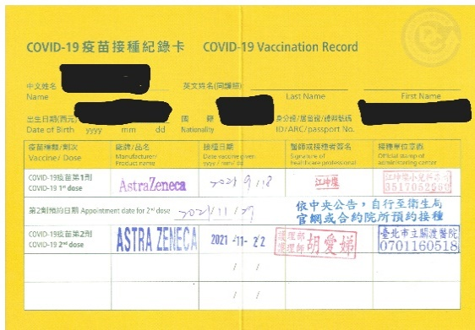
(姓名)
表格不敷使用時請自行延伸。
附件二
111年金德盃全國小學生角力錦標賽快篩證明書
單位名稱: |  | 領隊:  管理: |  | 教練: |  | 選手人數:
疫苗接種證明(請務必提供檢測前及檢測完的照片，並於檢測試劑上填寫檢測日期及受檢人員姓名)
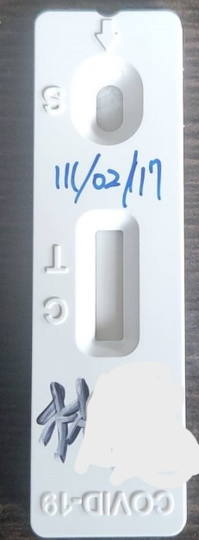 | 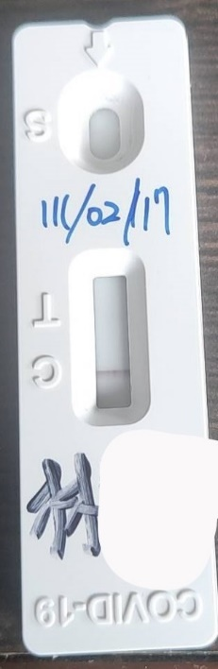
(姓名)

